Naslov prispevka
Prvi Avtor¹, Drugi Avtor²
¹ustanova, naslov, ²ustanova, naslov

Povzetek: Povzetek naj ne vsebuje več kot 250 besed. Organizacija mednarodnih dogodkov, konferenc, kongresov, je v pristojnosti organizatorja dogodka.

Title

Abstract: Abstract in english.

Uvod
S Pravilnikom o napredovanju zaposlenih v vzgoji in izobraževanju v nazive (Uradni list RS, št. 54/02, 123/08, 44/09 in 18/10) so zapisani pogoji, pod katerimi je mogoče vrednotiti opravljeno dodatno strokovno delo strokovnih delavcev na področju vzgoje in izobraževanja, torej tudi njihovo aktivno udeležbo na mednarodnih kongresih, konferencah.
Na mednarodnih posvetih se udeleženci lahko predstavljajo na različne načine, in sicer tako z izvedbo referata kot tudi z izvedbo predavanja, delavnice, plakatom. Navedenih prispevkov se v skladu s pravilnikom ne more enačiti, saj so prispevki različno vrednoteni.
Tako na primer pravilnik s štirimi točkami vrednoti le izvedbo referata, ne pa tudi aktivnega prispevka z delavnico, plakatom, člankom, razstavo. Predstavitev posterja in razstava sta vrednotena z eno točko po a) razdelku, predavanje z dvema točkama po b) razdelku, referat pa s štirimi točkami po č) razdelku 20. člena.
Opredelitev vrste prispevka posameznega udeleženca je v pristojnosti organizatorja dogodka, ki v potrdilu navede kakšne vrste prispevek je bil izveden, naslov prispevka ter kraj in čas izvedbe. Navedbe iz potrdila se preverijo v programu dogodka, ki ga oblikuje organizator dogodka.

Jedro
Besedilo naj obsega največ 1500 besed in 4 slike. Enačbe zapišite z Wordovim urejevalnikom:
$P=\frac{rImE×r}{1ačB}$ (1)
Enačbe naj bodo poravnane levo in po potrebi označene za sklicevanje npr. En. 1.
Slike naj bodo vstavljene v svojo vrsto.
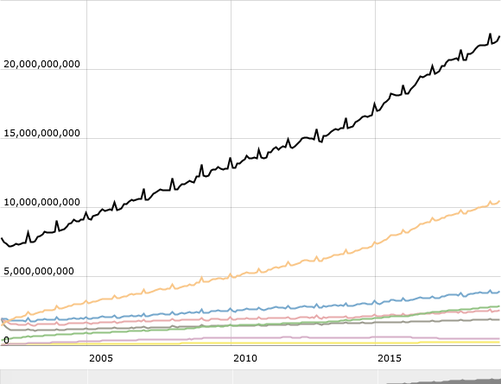
Slika 1: Ločljivost slik naj bo 200 DPI. Vir navedite [1] in poskrbite za dovoljenje za objavo.

Zaključek
Sicer pri izvajanju postopkov napredovanj strokovnih delavcev v vzgoji in izobraževanju v nazive sledimo dejstvu, da je referat opredeljen kot besedilo, v katerem se raziskovalno obravnava določeno temo in se nato ustno predstavi poslušalcem in stroki. Referat se šteje med strokovna besedila, v njem poročevalec opisuje določeno temo, ter z njo povezane ugotovitve, ki jih je ugotovil sam ali s pomočjo strokovne literature. Sestavni deli referata so UVOD, v katerem se napove tema in poda notranje ugotovitve, JEDRO poda se ugotovitve že opravljenih raziskav in se predstavi spoznanja, ZAKLJUČEK, v katerem se povzame ugotovitve.

Viri:
[1] European Central Bank, https://www.ecb.europa.eu/stats/policy_and_exchange_rates/banknotes+coins/circulation/html/index.en.html, dostop: 21. 6. 2019

